ПРИЛОЖЕНИЕ № 1
к постановлению администрации
муниципального образования
город Краснодар
от 13.06.2018 № 2435#

«ПРИЛОЖЕНИЕ № 667
к постановлению администрации
муниципального образования
город Краснодар
от 16.04.2014 № 2389

СХЕМА
границ прилегающей и (или) дополнительной территории на карте-плане территории с топографической основой М 1:500 общества с ограниченной ответственностью «Футбольный клуб «Краснодар» по ул. им. Жлобы, 114 в Прикубанском внутригородском округе города Краснодара

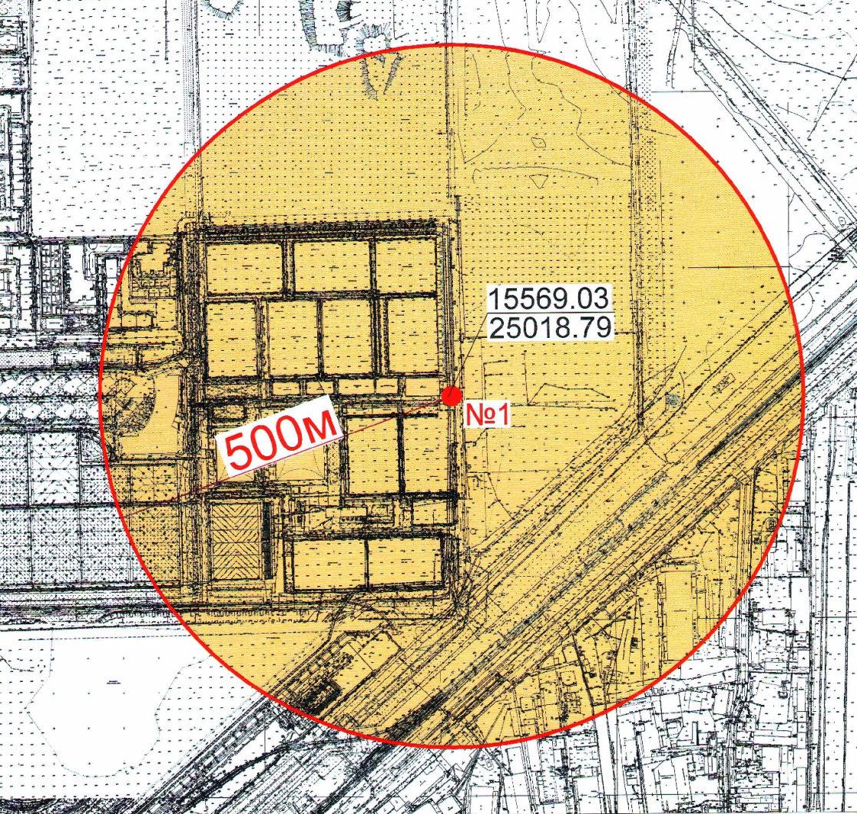 »

Директор департамента
архитектуры и градостроительства
администрации муниципального
образования город Краснодар М.Л. Фролов

